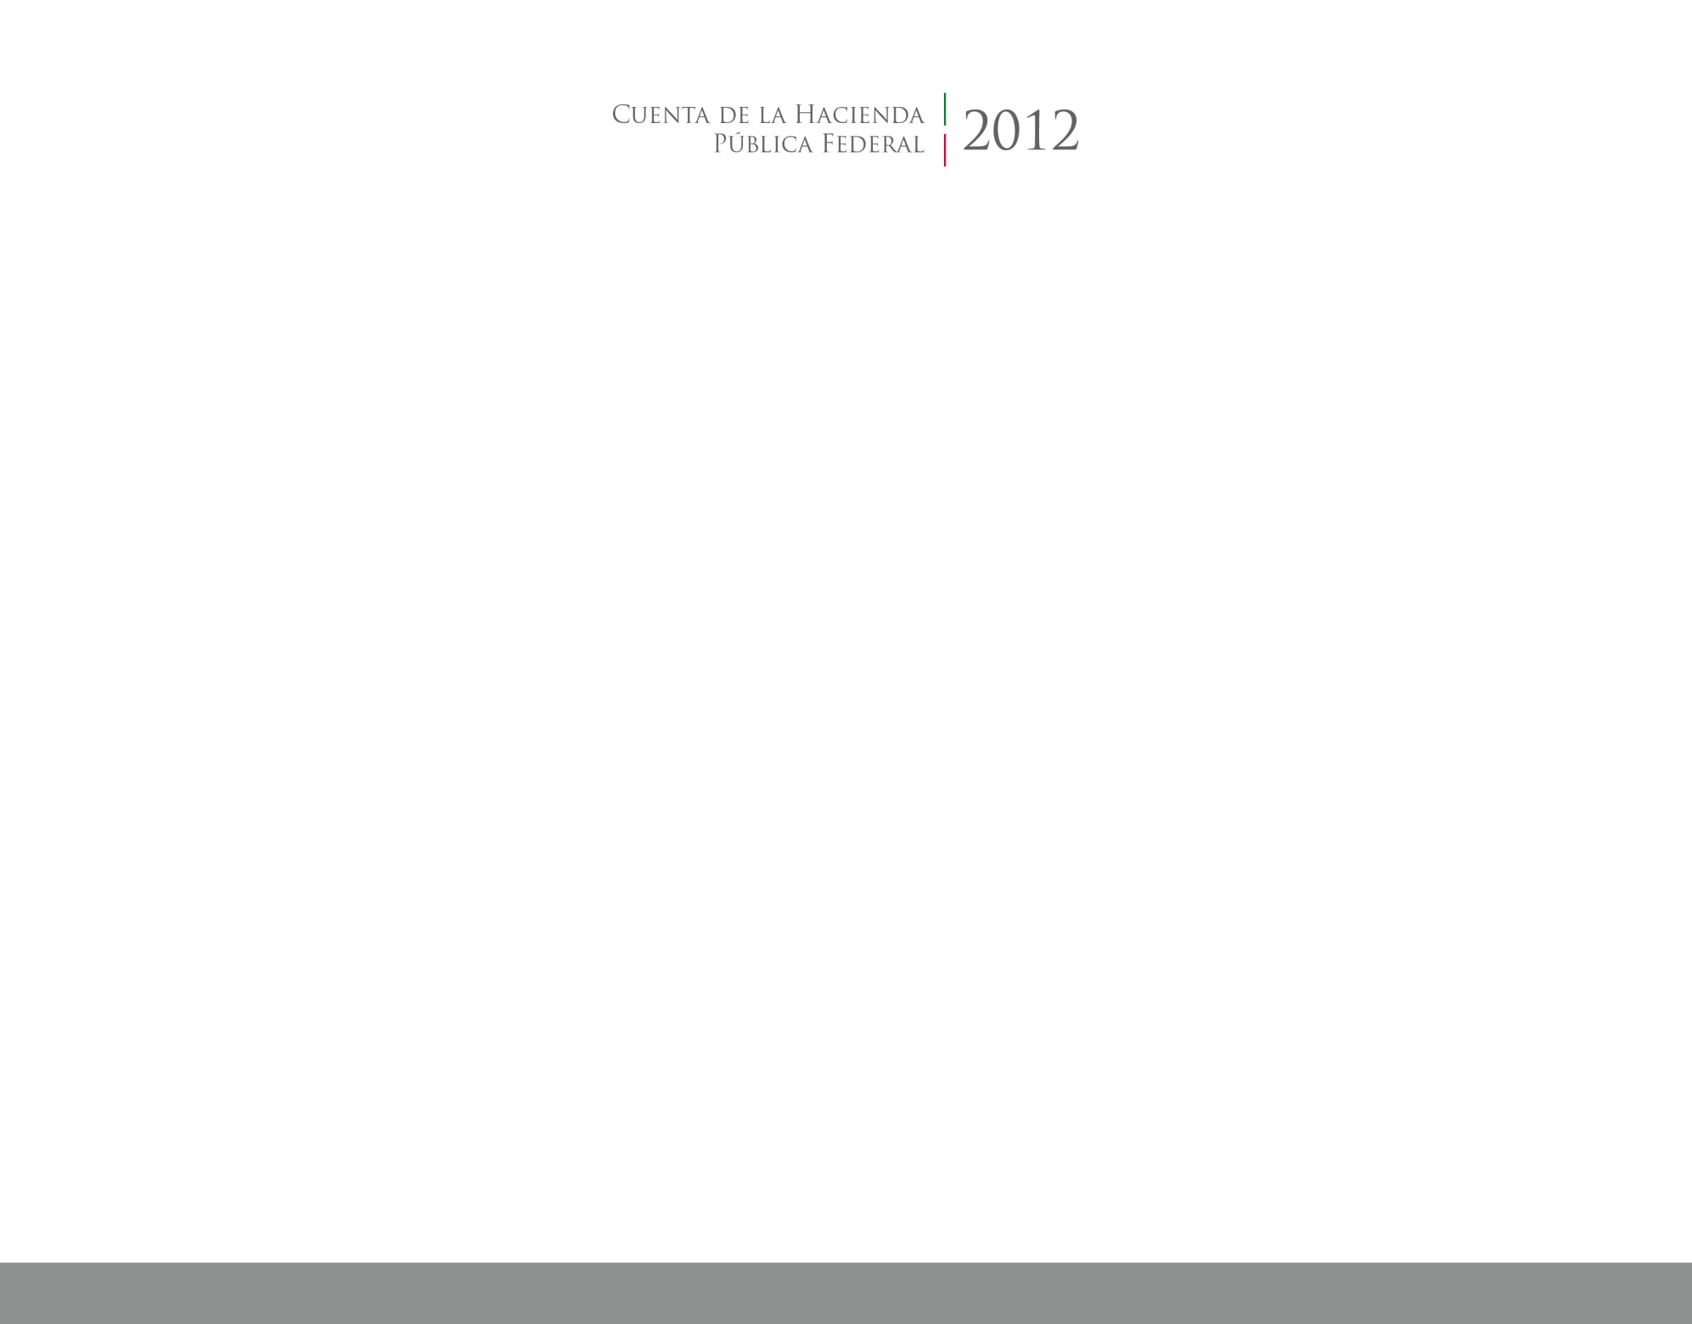

2017

2014





**Colegio de Educación Profesional Técnica del Estado de Tlaxcala**

CUENTA PÚBLICA

ENTIDAD FEDERATIVA DE TLAXCALA